一、配置SSH

1.检查本机是否有ssh key设置
$ cd ~/.ssh 或cd .ssh
如果没有则提示： No such file or directory
如果有则进入~/.ssh路径下（ls查看当前路径文件，rm * 删除所有文件）

注意：类似Linux, git命令行，也就是有的命令无法记住全部单词，输入前几个字母，敲Tab 可以联想补齐剩下内容

2.使用Git Bash生成新的ssh key。
$ cd ~ #保证当前路径在”~”下
$ ssh-keygen -t rsa -C "xxxxxx@yy.com" #建议填写自己真实有效的邮箱地址
注意ssh后面不加空格直接-keygen
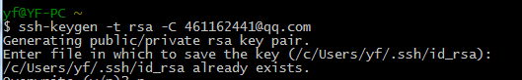
Generating public/private rsa key pair.
Enter file in which to save the key (/c/Users/xxxx_000/.ssh/id_rsa): #不填直接回车
Enter passphrase (empty for no passphrase): #输入密码（可以为空）
Enter same passphrase again: #再次确认密码（可以为空）
Your identification has been saved in /c/Users/xxxx_000/.ssh/id_rsa. #生成的密钥
Your public key has been saved in /c/Users/xxxx_000/.ssh/id_rsa.pub. #生成的公钥
The key fingerprint is:
e3:51:33:xx:xx:xx:xx:xxx:61:28:83:e2:81 xxxxxx@yy.com
*本机已完成ssh key设置，其存放路径为：c:/Users/xxxx_000/.ssh/下。
注释：可生成ssh key自定义名称的密钥，默认id_rsa。
$ ssh-keygen -t rsa -C "邮箱地址" -f ~/.ssh/githug_blog_keys #生成ssh key的名称为githug_blog_keys，慎用容易出现其它异常。
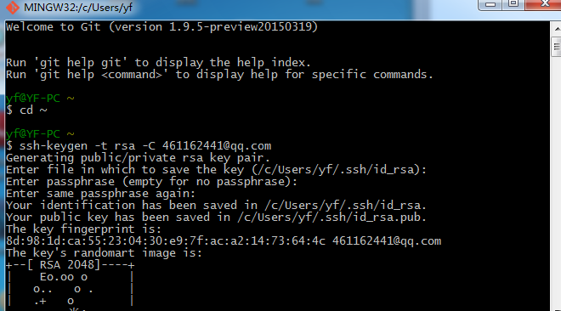

3.添加ssh key到GItHub

3.1 登录GitHub系统；
https://github.com/
点击右上角账号头像的“▼”→Settings→SSH kyes→Add SSH key。

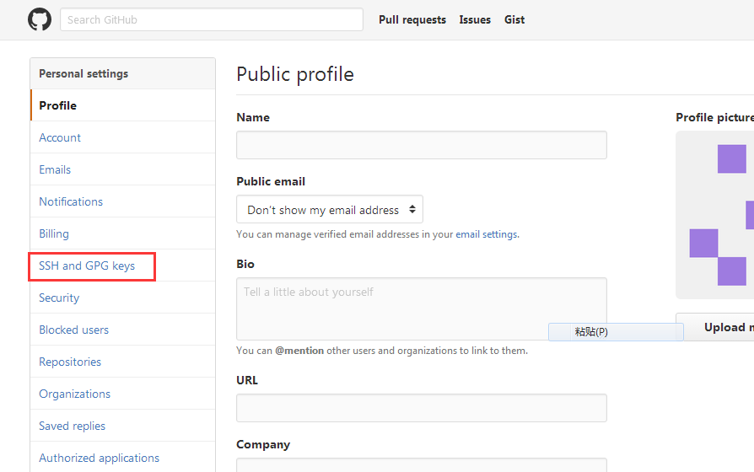

3.2 复制id_rsa.pub的公钥内容。
- 进入c:/Users/xxxx_000/.ssh/目录下，打开id_rsa.pub文件，全选复制公钥内容。
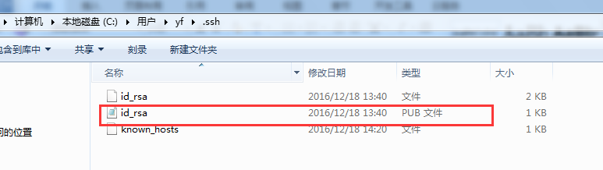
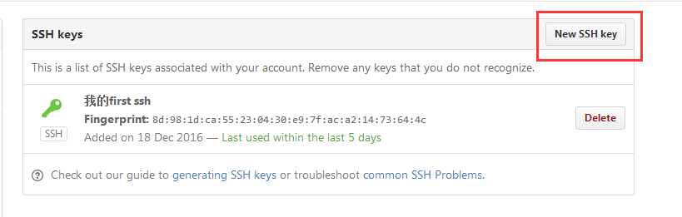
2)右键编辑，以文本方式打开该公钥文件，复制内容，回到github Title自定义，将公钥粘贴到GitHub中Add an SSH key的key输入框，最后“Add Key”。
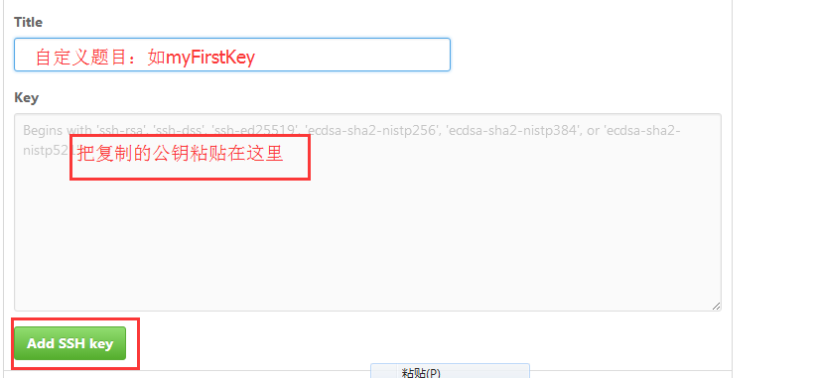
4.配置账户
$ git config --global user.name “your_username” #设置用户名
$ git config --global user.email “your_registered_github_Email” #设置邮箱地址(建议用注册giuhub的邮箱)
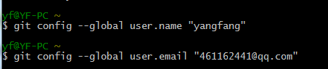
5.测试ssh keys是否设置成功。
$ ssh -T git@github.com
The authenticity of host 'github.com (192.30.252.129)' can't be established.
RSA key fingerprint is 16:27:xx:xx:xx:xx:xx:4d:eb:df:a6:48.
Are you sure you want to continue connecting (yes/no)? yes #确认你是否继续联系，输入yes
Warning: Permanently added 'github.com,192.30.252.129' (RSA) to the list of known hosts.
Enter passphrase for key '/c/Users/xxxx_000/.ssh/id_rsa': #生成ssh kye时密码为空则无此项，若设置有密码则有此项且，输入生成ssh key时设置的密码即可。
Hi xxx! You've successfully authenticated, but GitHub does not provide shell access.
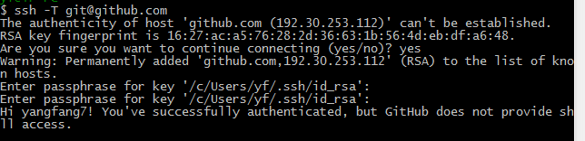
#出现此句话，说明设置成功。
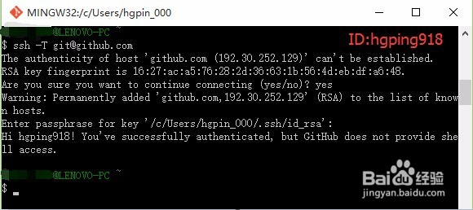

二、Github新建项目

1.Github新建项目
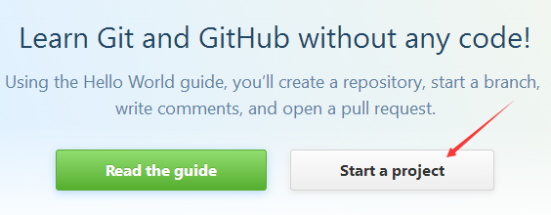

2.注意项目名（必须是：github的用户名.github.io）
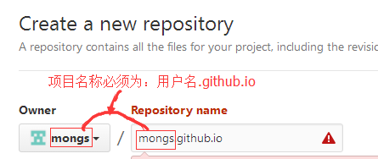


3.clone项目地址

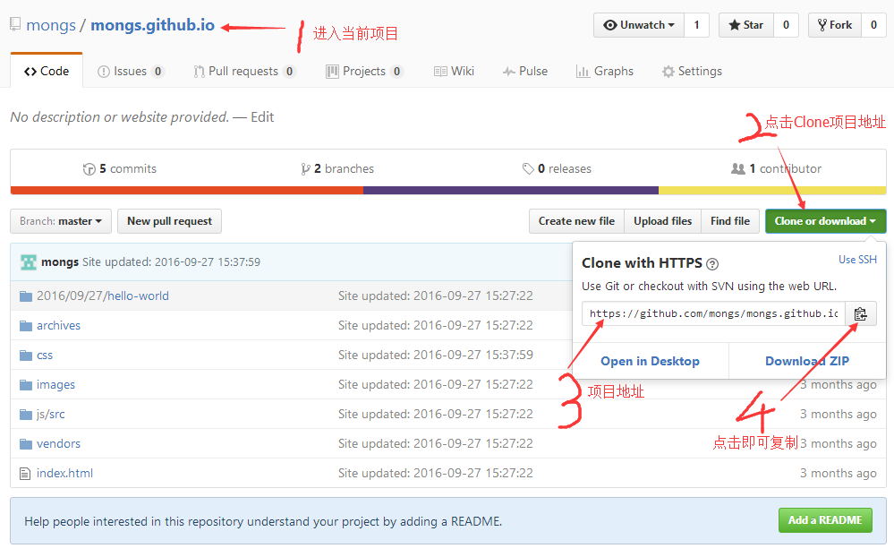

或拷贝
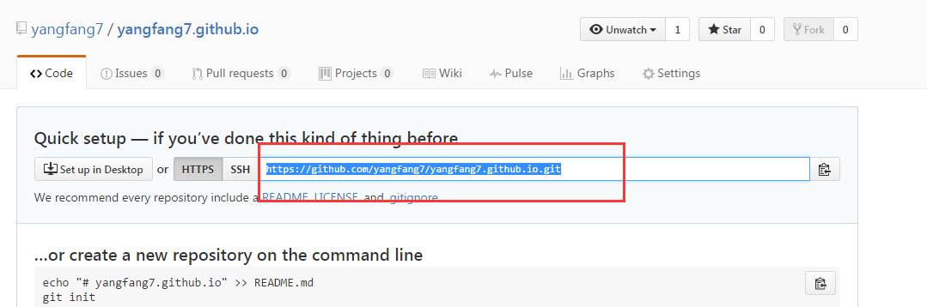
4.本地在某个目录下新建一个文件夹用来做项目仓库，将项目clone到本地，假设这里文件夹是wally, 右键该文件，选择git Bash
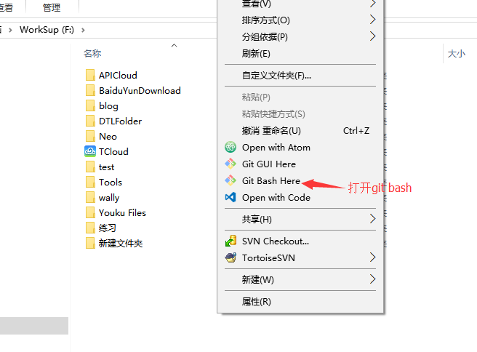

输入命令： git clone 刚才复制的地址，然后回车
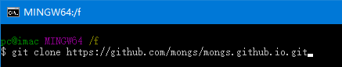

等待clone完成
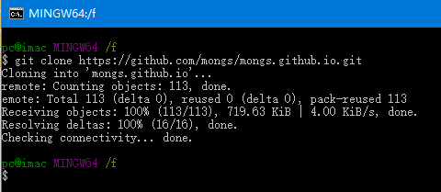

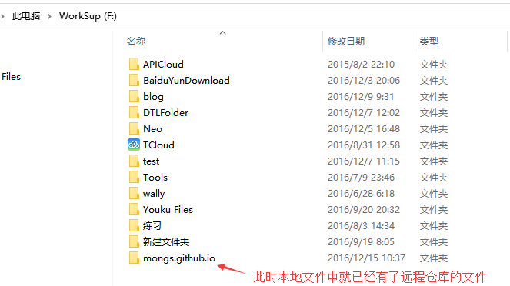
进入某个文件夹跟本地文件系统一样使用cd命令，cd 文件名，进入该文件，cd ..退回上一层
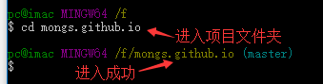

新建index.html(注： 首页名称必须是index.html)
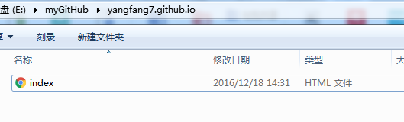

假设index.html文件的内容是:
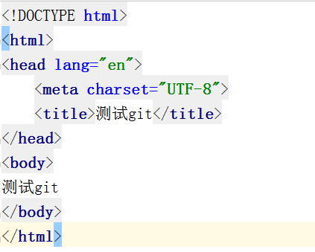

将index.html推送到远程github仓库中
git add . （此命令是把文本所有新增或修改的文件加入git本地缓存区）
git commit -m "这里是注释信息，自己写" （这个命令是把缓存区提交到本地仓库）
git push origin master (这个命令是把本地仓库推送同步到远端仓库)
打开下面代码就能看到项目了
